**TD MERISE MCD - MLD**

**EXERCICE 1: GESTION DES DOSSIERS COMPTABLES D’UN CENTRE DE GESTION**  
  
**Choix de gestion :**  
  
· On considère que la commune et la ville sont des homonymes-  
  
· Le nom du directeur de l’agence n’est donné qu’à titre indicatif et aucun renseignement complémentaire sur le directeur n’est nécessaire  
  
· On ne gère pas l’historique de la SAU sur l’exploitation  
  
· On ne gère que la commune du siège social de l’exploitation  
  
**Liste des informations retenues dans le modèle :  
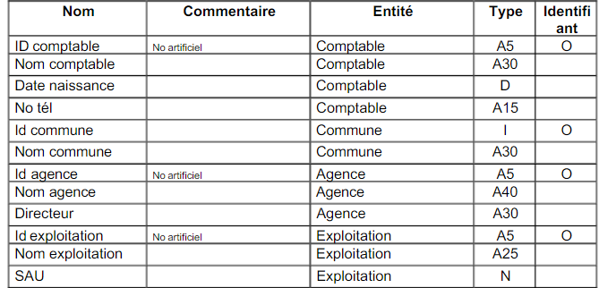  
  
  
1- Elaborer le MCD?  
2- Elaborer le MLD?**  
**EXERCICE 2: GESTION DES LOGEMENTS DANS UNE AGENCE IMMOBILIÈRE**

* L’unité géographique retenue pour la gestion des logements est le quartier et on considère que chaque commune possède au moins un quartier.
* On ne s’intéresse qu’aux signataires du contrat uniquement et pas aux locataires.
* Les logements inoccupés font également partie de la gestion.
* L’historique des occupations des logements n’est pas utile.

Liste des informations retenues dans le modèle :  
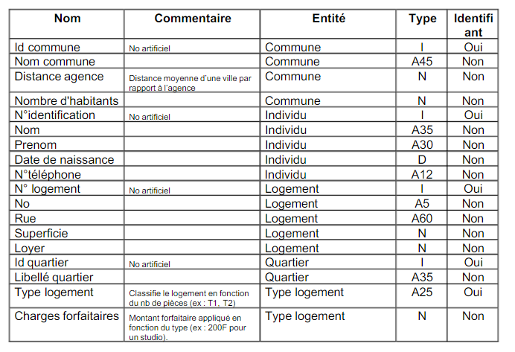  
  
**1- Elaborer le MCD?**  
**2- Elaborer le MLD?**  
  
**EXERCICE 3: GESTION DES DROITS A PRODUIRE D’UNE EXPLOITATION**  
  
Choix de gestion :  
  
· On ne gère pas l’historique de la SAU des exploitations  
· L’information commune n’est donnée qu’à titre indicatif.  
  
Liste des informations retenues dans le modèle :  
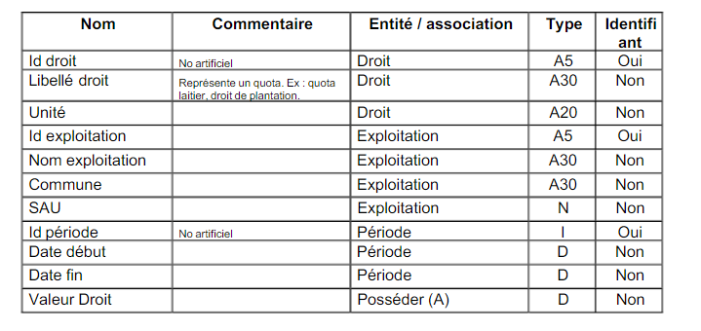  
1- Proposez 4 solutions possibles de MCD pour ce cas?  
2- Donnez aussi 4 propositions de MLD ?